影响工业区位的因素
【学习目标】——有的放失
结合实例，掌握影响工业区位的主要因素及其发展变化对工业区位的影响；
结合实例，初步学会分析影响工业区位因素的方法，培养综合分析地理问题的能力；
通过学习工业的区位选择，初步树立科学的环境观。

【课前预习】
区位因素：______条件（土地、水源等）；社会、经济条件（_________、________、劳动力、政策等）
工业生
产与地
理环境
主要工业类型： 指向型； 指向型；
指向型； 指向型；

【我的疑惑】

【学习过程】——激发思维
影响工业区位的因素
【议一议】——激发兴趣
假如你是一个工厂的厂长，计划选一处建厂，如果仅从区位的角度出发：
1、 你需要考虑的主要因素有哪些？

2、 你进行区位选择的目的是什么？

3 、你认为工厂理想的区位一般应具备哪些条件？

【写一写】——重点突破
1、主要工业类型及特点
思考：请判断下列工业部门的工业类型，将其填入学案表格中相应的位置？
①水果罐头厂 ②啤酒厂 ③水产品加工 ④有色金属冶炼 ⑤家具厂
⑥精密仪表 ⑦电子装配厂 ⑧电子工业 ⑨制鞋工业
工业类型 | 区位选择原则 | 主要工业部门
原料指向型 | 接近原料产地
市场指向型 | 接近消费市场
动力指向型 | 接近能源供应地
劳动力指向型 | 接近劳动力充足的地方
技术指向型 | 接近高等院校、科研院所和科技发达地区

结论：工厂选择在具有明显优势条件的地方，以花费最低_______获得最高_______效益。
2、工业区位因素的发展变化（案例分析：鞍钢、宝钢的区位变化有哪些?）
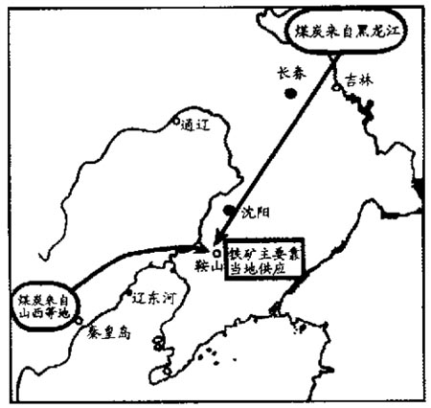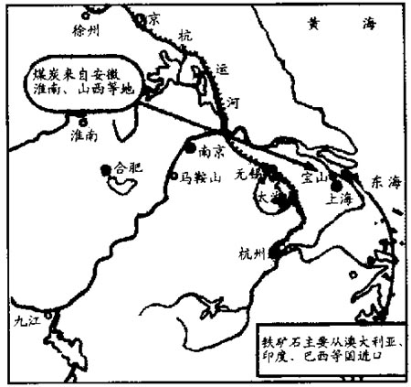

项目 | 鞍钢 | 宝钢
所在省市
兴建时间 | 建国初期 | 上世纪70年代
铁矿石来源
能源来源
水源 | 辽河 | 长江
消费市场 | 沈阳、大连、长春等 | 上海、南京、杭州等
工人数量 | 50万 | 不到2万
工人文化程度 | 小学、初中为主 | 高学历比例极高
结论：由上表得出，影响鞍钢、宝钢的最主要区位因素分别是
鞍钢：______________ 宝钢：_____________

【评一评】——能力提升
通过对上述两家钢铁厂的对比分析，你得到什么启示？
①原料地对工厂区位的影响逐渐 、市场对工厂区位的影响正在逐渐 。
②交通运输便捷的地方对工业区位吸引力 。
③信息通信网络的通达性作为工业区位因素的重要性越来越 。
④劳动力数量对工业区位的影响力逐渐 、劳动力素质对工业区位的影响力逐渐 。

【试一试】——学以致用
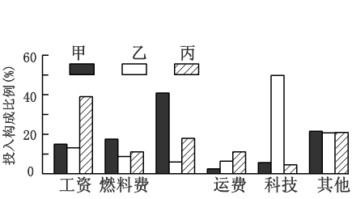
图中甲、乙、丙反映了三类工厂的投入构成情况，据此回答1-3题
1．按主导因素划分，甲类工厂代表的工业类型是
A．市场指向型 B．劳动力指向型
C．原料指向型 D．动力指向型
2．乙类工厂运费低的原因最不可能是
A．需要的原料和能源少
B．产品科技含量高
C．以航空运输为主
D．靠近原料地和消费市场
3．现阶段，丙类工厂适宜布局在我国
A．环渤海地区 B．长江三角洲地区 C．珠江三角洲 D．中、西部地区

【画一画】——融会贯通
污染严重工业的区位选择
- 大气污染严重的工业布局

- 大气污染严重的工业布局

【我的收获】

【课后练习】——巩固知新
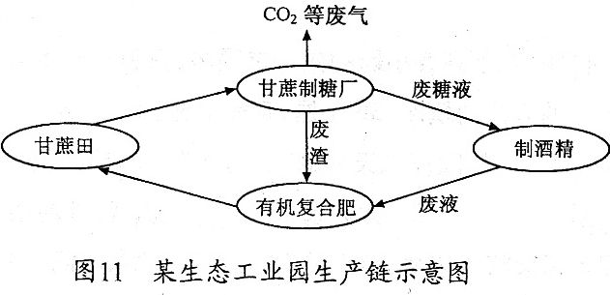
一、选择题
1、图1示制糖厂接近
A．消费市场
B．原料产地
C．能源基地
D．科研院所
2、微电子工业区位选择的主导因素是
图1
A．地形与土壤 B．原料与市场
C．科技与人才 D．动力与交通
3、20世纪80年代，广东省大力发展电子装配业。该工业属于
A.动力指向型 B.原料指向型
C.劳动力指向型 D.技术指向型
4．下列工业区位选择对环境的要求，正确的是
A．造纸厂要远离水源地及河流下游方向
B．化工厂应布局在居民区内
C．钢铁厂要远离居民区
D．火电厂要建在盛行风向的上风方向
图2为“某企业在四地生产同一产品成本结构比较图”。读图完成5-6题。
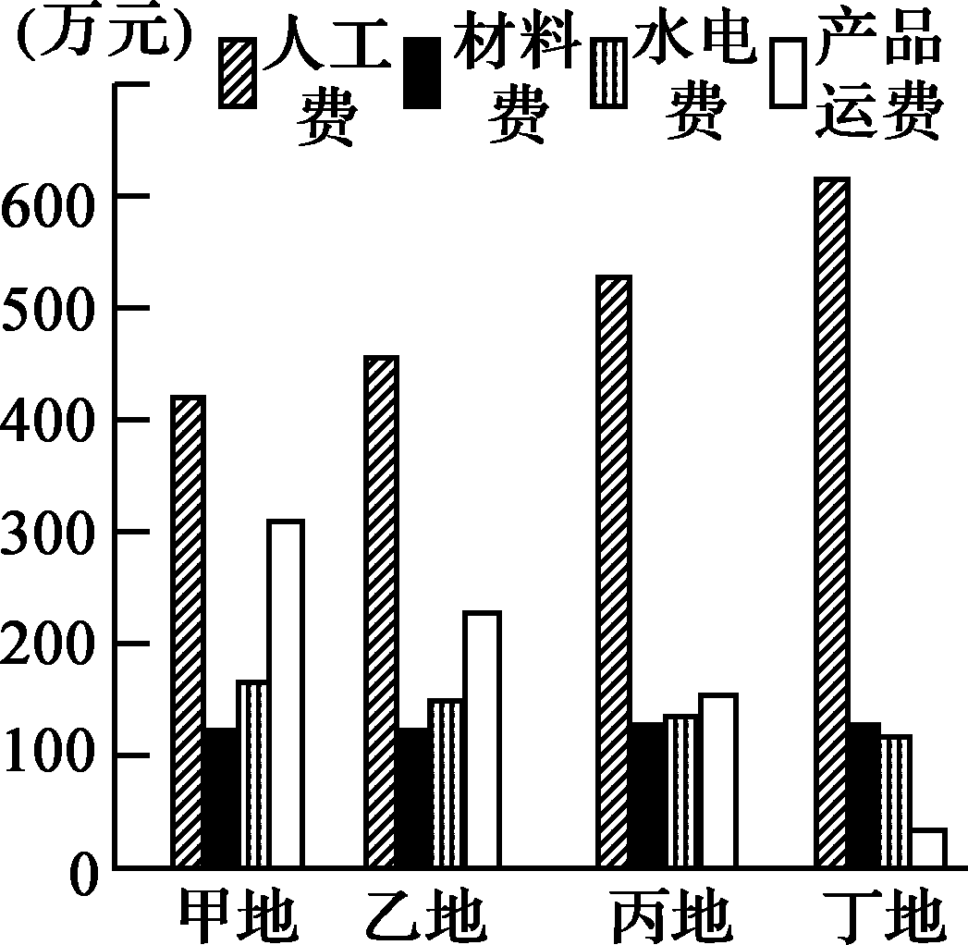
5．在四地中，距市场最近的可能是
A.甲地 B.乙地 C.丙地 D.丁地
6．该企业最有可能属于
A．钢铁工业 B.石化工业 C. 制糖工业 D.棉纺工业
7．图3中四座城市工业布局示意图，从环境因素考虑，合理的有（双选）
